AI / AGENT WORKFLOW
AI / Agent入门指南
解放你的生产力
AI 与 Agent 的快速发展正在深刻改变生产结构——当然也包括学生的学习结构与工作结构。过去需要在搜索、整理、配置、试错和重复劳动里耗费数小时的工作，如今可能被压缩成一次清楚的任务描述、几轮可验证的执行，以及一次由人完成的最终判断。真正的变化不只是“回答更快”，而是一个人可以重新安排自己的注意力、时间与能力边界。
但这种变化在现实中常被感知为一道巨大的撕裂：CS 圈子内部每天追逐 SOTA 模型，讨论以天为单位更新的技术；圈子外的人却仍然难以进入——不知道该选什么产品，不知道如何配置环境与 API，也不知道怎样把零散的 AI 使用变成稳定、可靠、属于自己的 Workflow。与此同时，一部分人接触到的模型、界面或使用方式效果不尽如人意，于是对 AI 的真实能力产生怀疑。信息越热闹，入口反而越像一道门槛。
特别是，一些容易接触、却在复杂任务中表现平庸的模型（如某包），因其极低的使用门槛和庞大的用户规模，反而成为许多人认识 AI 的第一扇窗口。它们频繁给出的空泛、迎合或缺乏可靠推理的回答，也往往让不了解AI的用户认为“AI就是一个偶尔有用，经常瞎编的聊天机器人。”，进而很容易把某个产品的局限误认为 AI 整体能力的上限。
这份指南试图把门槛放低。它首先写给新生，也写给任何希望进入 AI 工具链的人：不要求你预先懂模型原理，不要求你追完每次发布，只提供一套基本而已经足够的地图。你将知道 Chat、Agent、Harness、API 和 Token 分别是什么，当前工具能做什么、会花多少钱，以及怎样安全地开始。目标不是制造新的焦虑，而是让更多人接触先进生产力带来的跃迁，也把身心从不必要的机械摩擦中解放出来。
同时，我们也希望着重传达一种 AI 工具素养：更强的工具不该替你完成一切，直到最后连目标、判断和声音也一起替代。把机械、重复、低价值的环节交出去，是为了让你把时间重新投入真正重要的事情——理解问题、作出选择、形成作品、承担结果，并不断利用自己宝贵的注意力和精力高效提升自己。
目录
- AI、Chat 和 Agent：先把最常见的几个词分清楚
- 主流的 AI 厂商：产品很多，选择标准比榜单更重要
- 什么是 Harness：模型如何获得上下文、工具与行动能力
- 如何配置 AI API：从密钥到一次最小可用调用
- 收费与 Token：看懂账单，估算一次工作要花多少钱
- 现存 Agent 的能力：今天可以放心交给它哪些工作
- AI 素养入门：保有你的判断、能力、声音与责任
- 开始第一次 AI 使用：30 分钟完成第一个闭环

你脑子里的“AI”，可能已经过时了
很多人第一次接触 AI，是从一个聊天框开始的：“某包某包，帮我生成十三天国庆假期。”
问一道题，它答得似乎不错；再问一个陌生领域，它开始一本正经地胡说。让它推荐几篇论文，甚至可能凭空编出不存在的标题、作者和链接。再让它写段代码，代码看起来像模像样，运行起来却满屏报错。你觉得，这真是太失望了。对它发火，它还会“用最直白、最简单、最不绕弯子、最一针见血的方式告诉你：我错了。”
于是一个很自然的结论产生了：
“AI也就这样。偶尔有点用，但不可靠，网上吹得太过头了。”
这个判断并不愚蠢。恰恰相反，如果你接触到的 AI 真的只有这些能力，那么怀疑它完全合理。
问题在于：你体验到的，可能只是今天 AI 技术栈中非常窄的一层。
许多人仍然把 AI 理解成一个“更聪明的聊天机器人”：你输入一句自然语言，它根据训练时学到的知识生成一段回答。
但今天真正产生巨大生产力价值的 AI，已经越来越不像一个孤零零的聊天框。
它可以连接搜索引擎，在回答之前查找真实资料；可以读取你上传的几十页文档，而不是凭记忆猜测内容；可以进入一个代码仓库，搜索文件、修改代码、执行命令、读取报错，再继续修正；可以操作表格、整理数据、调用各种工具，也可以围绕一项任务连续工作很多步。
你正在阅读的这篇排版美观、内容详实的资料，本身就是一个例子。在底稿和核心观点由编者确定后，文章的结构整理、措辞打磨、部分资料归纳与版式设计，都大量借助了高性能 AI；编者所做的更多是判断、修改、取舍和最终核验。PPT、图片、代码与数据分析，也正在以类似方式进入 AI 协作流程。29页内容+美工，前后的总编辑时间加起来不超过两个小时。
甚至说，借助AI，一个人得以在极短时间内完成包括查阅资料、整理文件、分析数据、美工排版、编写代码等等以往需要巨量时间的工作。过去，从一个想法到一个能够运行、展示和传播的作品，中间隔着大量执行成本；而现在，这段距离正在迅速缩短。
这也是所谓“超级个体”真正值得关注的地方：它未必意味着一个人突然拥有十个人的知识，而是一个人的想法第一次能够借助 AI，以接近一个小团队的速度被组织、验证并转化成现实成果。

1. AI、Chat 和 Agent：什么是 AI？
“AI”是一个很大的总称。今天日常语境里，人们常说的 AI，多半指能处理文本、图像、声音或代码的生成式模型。它们从大量数据中学习模式，并根据当前输入生成输出。
先记住 模型不是一个装着标准答案的数据库。它是在上下文中生成结果的系统：能力很强，却仍可能误解、遗漏或自信地说错。因此，人在其中仍然起到至关重要的作用。

模型、Chat、Agent 是三层不同的东西
层 | 它是什么 | 你看到的典型行为
模型（Model） | 由企业厂商训练出的基础，负责理解输入并生成文本、代码或多模态结果的核心能力。 | 一切行为都是在这个模型基础上完成的
Chat | 把模型包装成对话界面，并替你管理消息、文件和会话。 | 你说一句，它回一句；通常不直接操作你的电脑
Agent | 在目标驱动下反复调用模型与工具，观察结果，再决定下一步。 | 读文件、搜索、改代码、跑测试、生成交付物。可以通过代码来操纵你的电脑并生成产物

Agent ≈ 模型 + Harness（框架） + Tools（工具） + Context（上下文） + Loop（循环） + Permissions（授权许可）
同一个模型放入不同产品、使用不同流程、接受不同指令，表现可能差很多，因为它获得的上下文、工具、运行环境和反馈循环不同。

上下文：AI 当前能看到的内容
上下文（context）包括你的问题、前面的对话、上传的文件、系统指令，以及工具返回的结果。它不是无限记忆。对话过长时，早期信息可能被压缩或遗漏；无关材料太多，也会稀释真正重要的约束。在初学者语境下，约等于你在一个不中断的对话中给AI传递的一切信息。
• Chat 的上下文常由你输入、粘贴或上传。
• Agent 的上下文还可能来自电脑文件、代码命令、浏览器或外部应用。

怎样判断该用哪一层
• 只需要解释、讨论、改写或梳理：先用 Chat。
• 需要生成文件、修改与润色内容、分析数据：用 Agent。
• 同一套步骤稳定重复出现：可以了解相关领域知识，把它做成更复杂的Skill、Workflow 或自动化。
不要一上来就追求多 Agent：对初学者而言，更复杂的系统通常不是更好的系统。如果任务的输入、输出和验收标准还说不清，增加 Agent 数量只会让错误流动得更快，也放大本不必要的成本。

2. 主流的 AI 厂商
“厂商”不只是模型名字。通常还包括网页 Chat、开发者 API、模型控制台、Coding Agent、企业服务与数据政策。对新手最有用的视角不是谁永久第一，而是哪一家在你的任务、地区、预算和工具链里更顺手。
厂商 / 生态 | 常见入口 | 选择时重点观察
OpenAI / GPT | ChatGPT、API、Codex | 综合能力、工具生态、代码与多模态、产品集成
Anthropic / Claude | Claude、API、Claude Code | 长上下文、写作与代码、持续 Agent 工作
Google / Gemini | Gemini、AI Studio、API、CLI | 多模态、Google 生态、免费层与开发者入口
DeepSeek | DeepSeek Chat、API、Agent 集成 | 中文与代码、低价格、兼容接口
阿里云 / Qwen | 通义、Model Studio、开放模型 | 国内可用性、中文、云平台与开源生态
智谱 / GLM | 智谱清言、BigModel API | 中文、国内服务、Agent 与多模态
Moonshot / Kimi | Kimi、开放平台 API | 中文长文档、搜索与知识工作
开源与聚合生态 | 本地模型、模型网关 | 可控性、隐私、切换成本与供应链风险

表中只是入口地图，不是能力排名。型号、价格、免费额度和地区政策变化很快，购买前应回到官方模型页与价格页。
截至本文写作时间，下面给出一张面向学生的模型与价格快照。模型能力没有一个能代表所有任务的“总分”：代码、写作、检索、多模态和长任务会得到不同排序。因此表中的“能力定位”是选型提示，不是绝对排名。
价格更高、榜单分数更高，不等于对你的任务更合适。对多数学生的日常 Chat，先试免费层或一个月度订阅通常已经足够；如果只想选择一个通用网页入口，ChatGPT Plus 是稳妥起点之一，但仍应按自己的用量、地区和任务决定。需要 Harness、多模型切换或自动化时，再考虑 API。

代表模型 | 能力定位 | 输入 / 100万 Token | 输出 / 100万 Token | 适合先拿来做什么
GPT-5.6 Luna | 轻量、高性价比 | $0.20 | $1.20 | 日常 Agent、批量整理、初稿
GPT-5.6 Sol | 旗舰、复杂任务 | $4.00 | $20.00 | 复杂推理、长链路工作
Claude Sonnet 5 | 高能力、长任务 | $2.00 | $10.00 | 写作、代码、持续 Agent 工作
Gemini 3.8 Flash | 均衡、多模态 | $0.75 | $3.75 | 多模态、代码、长任务
DeepSeek V4 Flash | 低价、通用 | $0.22–0.44 | $0.66–1.32 | 中文、代码、预算敏感任务

别从榜单开始，从任务开始
你的任务 | 优先测试什么 | 容易忽略的条件
日常学习与问答 | 解释、中文表达、文件上传、引用 | 免费额度、历史记录、数据政策
PPT / 报告 / 文档 | 结构、版式、美工、图表与可编辑交付 | 事实核验、字体、导出兼容性
长文档 / 论文 | 长上下文、检索、引用定位、结构输出 | 上传限制、OCR（图片文字识别）
写代码与数据 | 仓库理解、跨文件修改、终端与测试 | 权限、回滚、依赖和真实运行结果
隐私敏感任务 | 企业条款、本地或私有部署、日志控制 | 不要只看一句“不会用于训练”

最实用的选型法 拿同一个真实任务，在两到三家产品上各做一次；记录结果质量、等待时间、返工次数和成本。你的真实工作负载，比任何单一榜单更接近答案。

订阅、API 与本地模型并不是同一种购买
• 网页订阅：按月付费购买某个产品的使用权，适合日常 Chat 与内置工具。
• API：按实际调用量计费，让程序、脚本或 Harness 调用模型，通常与网页订阅分开结算。许多强大模型的工作型功能依赖 API 或产品内置的 Agent 通道，而不是普通网页对话框。
• 本地模型：模型在自己的设备或服务器运行；不按 Token 付给厂商，但需要硬件、电力、配置和维护，对于大部分用户的机型，其能力远小于厂商提供的巨量参数模型，因此按下不表。

3. 什么是 Harness？
Harness 可以直译成“挽具”或“套具”。在这里，你可以先把它理解成一个能安装和使用的软件：它把模型 API、文件、工具、权限与执行循环接在一起，让模型不只会聊天，还能在受控环境里做事。想使用高级模型的 API 做真实工作，通常都要通过某种 Harness。
直觉类比 模型像发动机；Harness 是方向盘、仪表盘、传动、刹车和车身。模型品质决定表现上限，Harness决定你能否安全、稳定地完成任务。

一个 Harness 通常包含什么（了解即可）
部件 | 它负责什么 | 你能感知到什么
上下文 | 选择对话、文件、代码和工具结果 | 它能定位材料，不必让你全部复制粘贴
工具 | 连接文件、终端、搜索、浏览器或应用 | 它能读、改、运行与查询
循环 | 计划 → 行动 → 观察 → 调整 | 遇到失败能继续定位，而不是只给答案
权限与验收 | 限制副作用，并展示 diff、日志和交付物 | 你能停止、回滚和检查它做了什么

模型相同，为什么 Agent 体验不同（了解即可）
因为 Harness 会决定模型能看到什么、能调用什么、每次行动后得到什么反馈，以及何时必须停下来问你。一个擅长代码的模型，如果只能在聊天框里猜仓库结构，也很难稳定完成工程任务；一个普通模型，如果得到精准的文件检索、测试和反馈，也可能在窄任务上非常可靠。
任务 → 选择上下文 → 模型决策 → 调用工具 → 读取结果 → 再决策 → 验证 / 交付

你会在哪里遇到 Harness
• IDE Agent：在编辑器里读项目、改文件、看诊断与测试。
• CLI Agent：在终端里读取仓库、运行命令、生成 diff。
• 桌面 / 网页工作台：把文件、浏览器、代码执行和外部应用接到同一任务。
• 自建 Agent：使用 SDK、工作流框架或 MCP，自己定义工具与执行规则。
新生选 Harness 先看三件事：它是否支持你想用的模型；能否清楚展示正在读写什么；危险操作能否暂停、确认和回滚。其余功能等真实需要出现后再学。
本指南的默认演示工具是 OpenCode：开源、支持多家模型，并能用图形界面或终端连接 Provider。Claude Code、Codex 和 Cursor 也都是成熟选择。先装一个、用顺一个就够了，不需要同时维护四套工具。

4. 如何配置你的 AI API
如果你只在网页或官方 App 里聊天，通常不需要 API。当你想调用模型让 Harness 读取文件、调用工具、生成可编辑交付物，或把 AI 接入自己的工作流程时，API 才真正重要。部分平台有免费额度，但大部分厂商提供的稳定、持续的 API 使用通常会产生费用；第一次配置前先设置预算和用量提醒。

先认识三个配置项（别被术语吓住）
配置项 | 它是什么 | 新手最常见的错误
API Key | 证明账户身份、允许扣费的秘密字符串 | 贴进截图、群聊、公开仓库或对话记录
Base URL | 请求要发到哪里；官方通道通常由 Harness 预设 | 把官方地址和第三方中转地址混在一起
Model ID | 程序真正请求的模型名；官方通道常可下拉选择 | 把宣传名称当成精确 ID，或选错模型
把 API Key 理解成一张可以直接扣你余额的付款密码：不发群、不截图、不贴进公开仓库。好消息是，Key 丢失或怀疑泄露时可以立刻在厂商控制台吊销，再创建新的；旧 Key 作废后就不能继续扣费。

完成你的第一次配置
1. 确认 Harness 支持你想用的模型。OpenCode、Claude Code、Codex、Cursor 等主流工具已内置大量官方通道；优先用它们的 Provider 列表与登录向导。
2. 在厂商开发者平台创建项目或工作区。重点先看地区限制、付款方式、余额和用量上限；其他高级设置可以稍后再学。
3. 创建 API Key。若平台只展示一次，立即保存；若不小心关闭或丢失，直接吊销旧 Key 并创建新的，不必恐慌。
4. 优先选择 Harness 已内置的官方 Provider，通常只需粘贴 Key 并从列表选择模型。只有使用第三方中转或自定义 Provider 时，才需要手动填写 Base URL 与 Model ID。
5. 在图形界面的 Provider / 模型设置中粘贴 Key；确认显示的是正确厂商与模型后，先发一个很小的测试任务。
6. 测试成功后立即查看一次用量或账单，确认调用落在预期账户、模型与价格上，再开始较长任务。

GUI 之外：CLI 配置（可选）
如果你习惯终端，可以按厂商文档把 Key 放入环境变量；但本指南默认新生使用 Harness 的图形界面，不要求先学会 Shell。
OpenCode 中连接官方 Provider：
/connect
选择厂商 → 按提示登录或粘贴 API Key → 选择模型 → 发出最小测试任务
不要把 API Key 写进源码、README、作业压缩包、截图或 Git 提交。发现泄露时，立即在控制台吊销旧 Key，并创建新 Key。曾有将Key明文发布社交平台导致一天被刷完千元余额的案例，引以为戒。

最小排错顺序（按需查）
连不上时按顺序看：余额和额度是否足够 →Key 是否仍有效 → Provider / Base URL 是否正确 → Model ID 是否存在 → Harness 是否支持该模型的工具调用。
如果图形界面已经能正常调用，就不必为了“更专业”再改成命令行。先完成真实任务，比掌握所有配置项更重要。
编者支持使用Chat AI解决你在这里遇到的其他任何报错。

5. 收费与 Token：做工作要花多少钱呢
模型不是免费劳动力。API 通常按 Token 计费：Token 是模型处理文字的基本片段，不等于汉字、单词或字符。做极粗略的心算时，可以先按“1 个汉字约 1 Token”估计；代码、英文、标点、图片和不同模型的切分都会让结果变化。更重要的是，Agent 会在多轮中反复带回历史、文件和工具结果，所以真正决定账单的是累计输入与输出，而不是最终文档有多少字。

账单的基本公式
费用 ≈ 输入 Token × 输入单价 + 输出 Token × 输出单价
+ 缓存、搜索、容器、图像或其他工具费用（若有）
• 输入 Token：你的提示、历史对话、文件内容、系统指令和工具返回。
• 输出 Token：模型生成的回答；部分产品把推理 Token 计入输出。
• 缓存输入：重复使用相同长上下文时，部分平台给出更低价格。
• Agent 会多轮调用模型；你看到一次任务，后台可能产生很多次请求。

价格快照：只用来了解怎么算
官方示例模型 | 输入 / 100万 Token | 输出 / 100万 Token | 定位
OpenAI GPT-5.6 Luna | $0.20 | $1.20 | 低价、适合日常 Agent
OpenAI GPT-5.6 Sol | $4.00 | $20.00 | 旗舰、复杂任务
Anthropic Claude Sonnet 5 | $2.00 | $10.00 | 高能力、长任务
Google Gemini 3.8 Flash | $0.75 | $3.75 | 多模态、均衡
DeepSeek V4 Flash | $0.22–0.44 | $0.66–1.32 | 低峰 / 高峰价

价格口径截至 2026-09-03；不同上下文长度、批处理、缓存与工具调用可能另有价格。购买前请查看本章末的官方链接。

两个算账例子
工作量（示意） | 累计 Token 假设 | Luna 估算 | Sonnet 5 估算
本指南：20–25 页 Word，约两轮修订 | 输入 250k + 输出 30k | 约 $0.09 | 约 $0.80
10–15 页 PPT：资料、版式与两轮改稿 | 输入 200k + 输出 25k | 约 $0.07 | 约 $0.65
一次较长 Agent 任务 | 输入 1M + 输出 100k | 约 $0.32 | 约 $3.00

这些例子只计算文本 Token，是为了建立量级直觉；网页搜索、容器、缓存写入、图片生成和其他工具可能另行计费。文档或 PPT 的真实花费也会随材料长度、改稿次数、模型是否反复读取全文而变化。
最可靠的估价方法 先执行一个小任务，立刻查看控制台账单；再根据同类任务的轮数和材料规模估算是否可承受。

学生如何控制成本
• 先用网页产品或免费层学习基本用法，再决定是否购买 API。
• 给账户设置充值上限、预算提醒或用量限额；第一次不要预存大额余额。
• 让便宜模型承担格式化、分类、摘要和批量整理，把更贵的模型留给真正复杂的判断。对学生而言，也不必默认选择顶级旗舰：GPT-5.6 Luna、Gemini Flash、DeepSeek V4 Flash 等高性价比档位，往往已经足以承担大量实际工作。
• 不要反复发送整个仓库或超长日志；让 Harness 搜索相关文件，先过滤再进入上下文。
• 一个任务完全结束后，开新会话，避免历史无限膨胀。
最便宜的调用 不是单价最低的模型，而是一次说清任务、一次得到可验证结果、很少返工的调用。

6. 现存 Agent 的能力
今天的 Agent 已经不只会回答问题。最容易让新生直观看见的跃迁，是它能直接交付可编辑成品：结构完整的 PPT、排版良好的 Word / PDF 报告、表格与图表、网页、插图和配套文案。很多同学已有出色的想法和有价值的成果，却被版式、配色、图表和重复整理拖住；AI 可以把这些成果装进一套昂贵而专业的“外包装”。
能力 | 可以交给它的任务 | 你怎样验收
成品与美工 | PPT、报告、Word / PDF、图表、插图、统一视觉 | 打开最终文件；检查事实、版式、字体和可编辑性
阅读与研究 | 搜索、长文档整理、引用定位、比较多份材料 | 回到原文；核对日期、数字、引用与未知项
代码与数据 | 读仓库、跨文件修改、运行测试、分析表格 | 看 diff、运行结果、边界输入与回归测试
电脑与应用 | 操作浏览器、文件、终端或连接的外部应用 | 检查权限、日志与所有外部副作用
重复工作 | 把稳定步骤做成模板、技能或自动化 | 确认失败能被发现，并保留人工确认点

从回答到成品
• PPT：从资料、受众和结论出发，生成叙事结构、版式、图表与演讲备注，而不只是把文字塞进模板。
• 报告与文档：整理章节、统一样式、制作表格、补充图示，并输出可继续修改的 Word 或 PDF。
• 视觉包装：根据你的内容选择配色、字体、留白与视觉层级；好的美工不是装饰，而是在帮助读者更快看见重点。
• 对于边界明确、结果可检查的任务，可以让 Agent 承担主要生产工作，而不是只做边角辅助。
• 但“AI 能做得比很多学生或工作者更完整”与“可以不检查”并不矛盾。人仍要确认事实、目标、受众、立场和最终成品，并对发布结果负责。
请根据我提供的材料制作一份 12 页演示文稿：
- 受众：刚入学、没有 Agent 经验的新生
- 目标：让他们在 30 分钟内完成第一次使用
- 要求：先给叙事结构，再生成统一版式、图表和演讲备注
- 事实：不确定的内容单独标记，不要编造
- 验收：导出可编辑 PPTX，并逐页检查溢出、字体和引用

能力正在增长，但这些限制没有消失
• 它可能把“运行成功”误认为“需求正确”。
• 它可能在长任务中忘记早期约束，或为了完成而扩大改动范围。
• 它对环境、版本、私有业务规则和隐含需求并不天然了解。
• 工具输出可能被误读；搜索结果、网页和仓库文本也可能包含恶意指令。
• 拥有权限就意味着可能产生副作用：删文件、花钱、发消息、公开数据。
权限原则 让 Agent 拥有完成当前任务所需的最小权限。能只读就先只读；能限定工作区就不开放整台电脑；外发、支付、删除与发布应保留人工确认。

7. AI 素养入门：保有你自己
熟练使用 AI，不是把越来越多的思考交出去。真正的 AI 素养，是在生产力突然变强以后，仍然知道哪些东西必须由你保有：问题、判断、学习、声音、边界与责任。

保有七样东西
问题定义：Prompt 和人的引导会显著影响生成质量。你要解决什么、为什么值得做、成功是什么样；AI 可以帮你澄清，但不能替你拥有目标。
最终判断：模型可能顺着你的前提继续说，也可能为了显得配合而弱化反对意见。它能给选项与证据，选择仍要落在理解后果的人身上。
沟通能力：资料越明确、目标越清楚、流程越有条理、验收越具体，AI 越可能生成高质量成果。更重要的是，这套能力并不只服务 AI——它同样会让你在团队协作、课程项目和真实工作中更出色。
可迁移能力：真正的知识和方案设计需要进入你的头脑，而不只是停在对话记录里。
个人声音：让 AI 帮你整理、写作、润色，不要让所有文字都变成同一种安全、空泛、没有主体的腔调。
事实与来源：重要结论回到原文、数据、代码与实验；不要把模型的流畅感当作证据。
责任与边界：提交、发布、支付、外发、隐私和安全后果不会因为“AI 做的”而消失，你发布则你担责。

不要把学习最值钱的摩擦全部消灭
有些摩擦只是浪费：手工改格式、重复搜索、整理长日志。另一些摩擦本身就是学习：从空白页重建证明、自己定位第一个 bug、比较两个设计的代价。AI 应优先消灭前一种，而不是替你跳过后一种。

现身说法：这份指南本身就是一次人机协作
这份指南没有把“写作”整体交给 AI。实际过程是：先让 AI 生成可编辑底稿；人工通读后，用统一的特殊标识集中指出删改、增补、语气与受众问题；AI 根据这些高带宽批注重组内容、核对易变事实并统一格式；最后再由人逐句修改、检查截图和决定是否发布。
阶段 | 主要执行者 | 这一轮负责什么 | 最终控制
1. 生成底稿 | AI | 铺开结构、补例子、建立基本样式 | 人先给目标和边界
2. 特殊标识批改 | 人 | 用统一标记（如“***”“【补数据】”“【删】”）指出问题 | 人表达调整需求与取舍
3. 结构化修订 | AI | 逐条落实、核对事实、移除标记、统一文风 | 人检查是否曲解指令
4. 手工定稿 | 人 | 逐句改写、调整细节、检查成品并发布 | 终稿权与责任留在人手里
这个流程的关键，不是追求“一次生成即完美”，而是让每一轮都留下清楚的控制信号。特殊标识只是最简单的方法；稳定的批注格式、清单或修改标签，都能让 AI 精确处理大量反馈，而人的判断、个人声音与终稿权始终没有移交。
适合交给 AI | 应由你保留
机械整理、样板代码、格式转换、初步检索 | 问题意识、课程核心推导、架构取舍
生成候选方案、列反例、指出可能遗漏 | 选择方案、解释理由、承担后果
版式、美工、图表、视觉统一与文件导出 | 受众、重点、事实、审美取舍与最终批准
辅助审阅、补测试、归纳日志 | 确认事实、阅读 diff、判断测试是否覆盖需求
把你的草稿变得更清楚 | 你的立场、语气、经验与诚实的不确定性

每次交付前的五个问题
□ 我能不用 AI，用自己的话解释这个结果吗？
□ 关键数字、事实、公式或引用回到原始来源核对了吗？
□ 如果是代码，我看过 diff，并运行了能验证需求的测试吗？
□ 这里是否包含密钥、个人信息、未公开材料或我无权外传的数据？
□ 如果结果造成损失，我是否理解自己正在批准什么？
一句话 AI 可以替你消耗计算，但不能替你形成主体。好的 Workflow 会扩大你的判断，而不是让你逐渐失去判断。

8. 开始你的第一次 AI 使用吧
不要先研究完整工具链。拿一个今天真实存在、半小时内能够验收的小任务，完成第一次闭环。最好的入门任务通常不重要到令人害怕，却足够具体，能让你看见 AI 如何减少摩擦。下面以 OpenCode 连接模型 API 为例；界面会更新，但“选择 Harness → 连接 Provider → 选择模型 → 发出任务”的结构基本不变。
1. 打开你想尝试的模型或产品主页；先确认所在地区和网络能够合法、稳定访问。
2. 如果只使用 Chat，登录后选择可用模型，直接从一个小任务开始。
3. 如果使用 API，先安装一个 Harness。本文以 OpenCode Desktop 为例。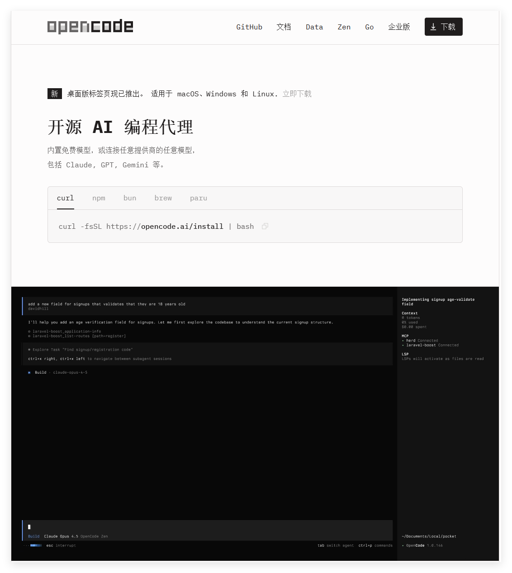
4. 在模型厂商的官方平台创建 API Key，只充值足够测试的小额余额。下图以 DeepSeek 为例。
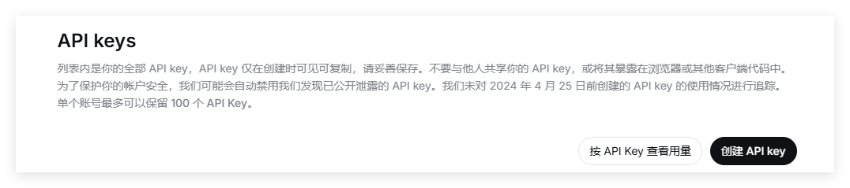
5. 在 OpenCode 的 Provider 设置中选择厂商，按提示粘贴 Key。
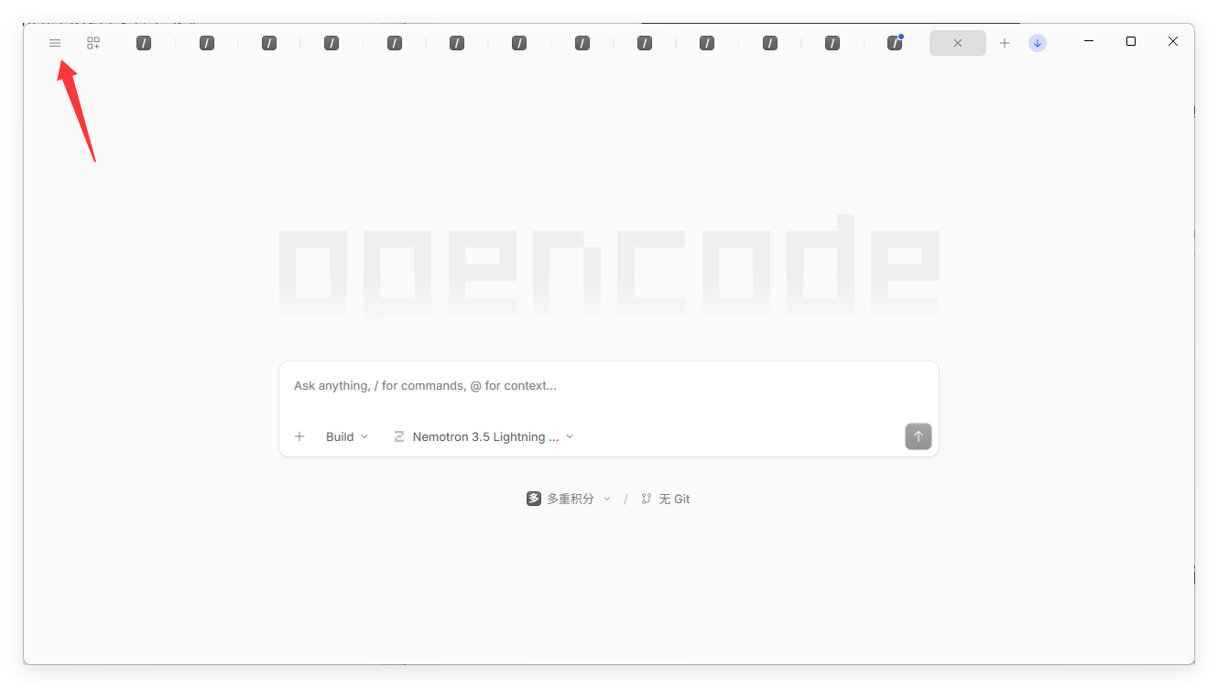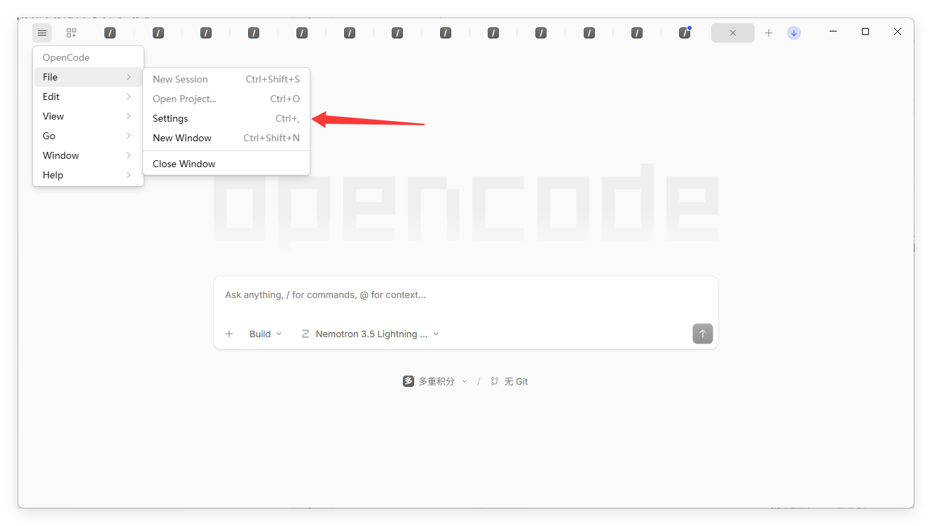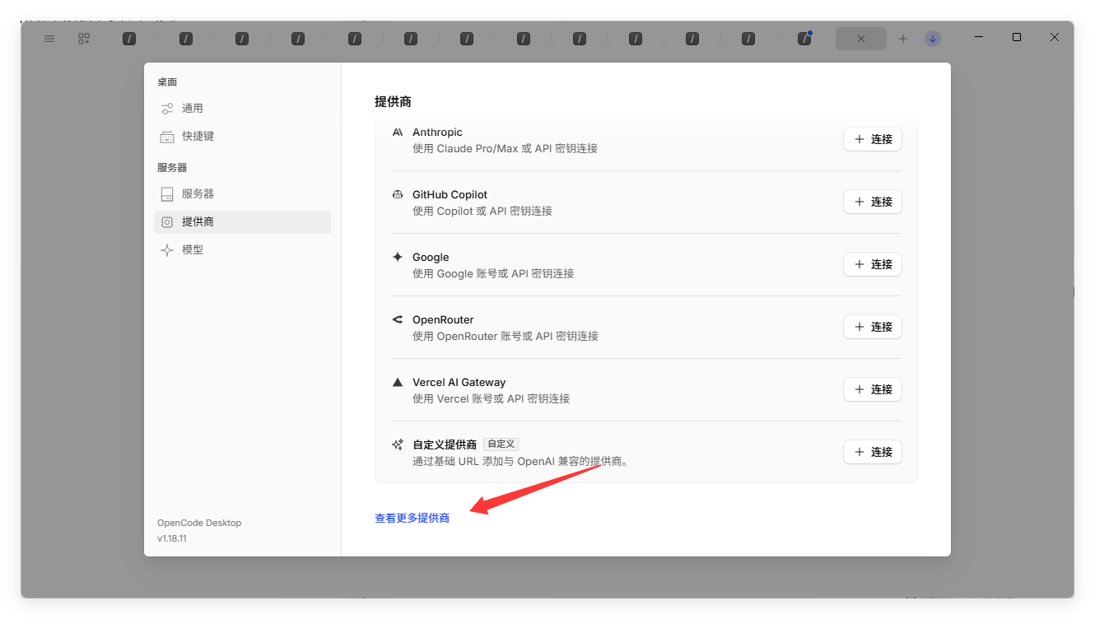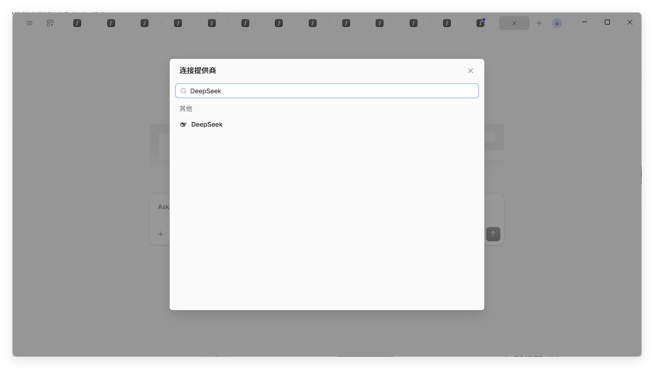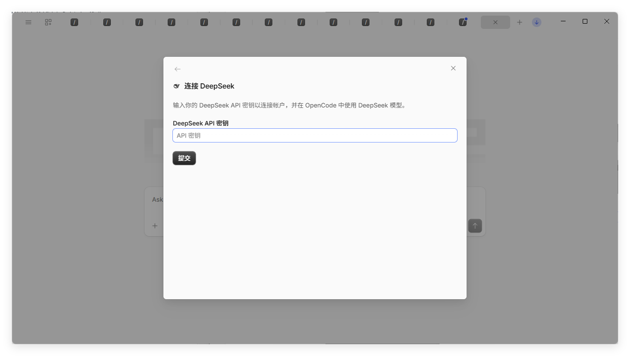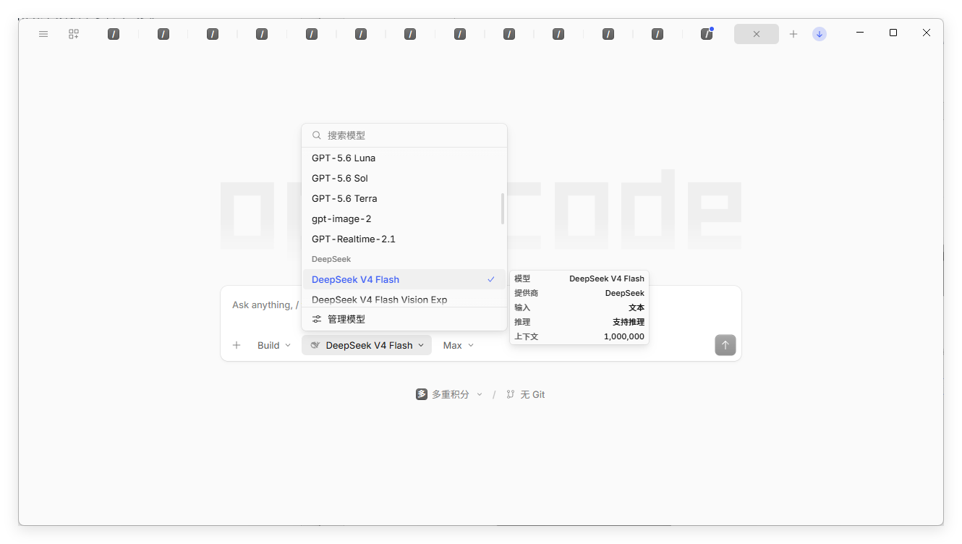6. 选择模型并新建会话。官方 Provider 通常不需要手填 Base URL。
如果使用第三方中转：还需要填写中转方给出的 Base URL 与 Model ID；不要上传敏感材料，也不要一次预存大额余额。
请注意：对学生用户而言，第三方 API 聚合/中转服务也是一个无法忽视的现实生态。它们通常通过更方便的支付方式、更低的最低充值额、统一的 API 格式，降低接触多个高性能模型的门槛。对于预算有限、主要用于学习和小规模开发的学生，这类服务有时具有很高的实际价值。
但第三方服务并不等同于官方服务，其价格、模型来源、日志策略、稳定性、隐私保护和服务条款都可能存在较大差异。本文因此不对具体站点做公开背书。使用时至少应避免上传密码、身份证明、未公开科研数据、私人聊天记录等敏感信息，并自行判断服务可信度。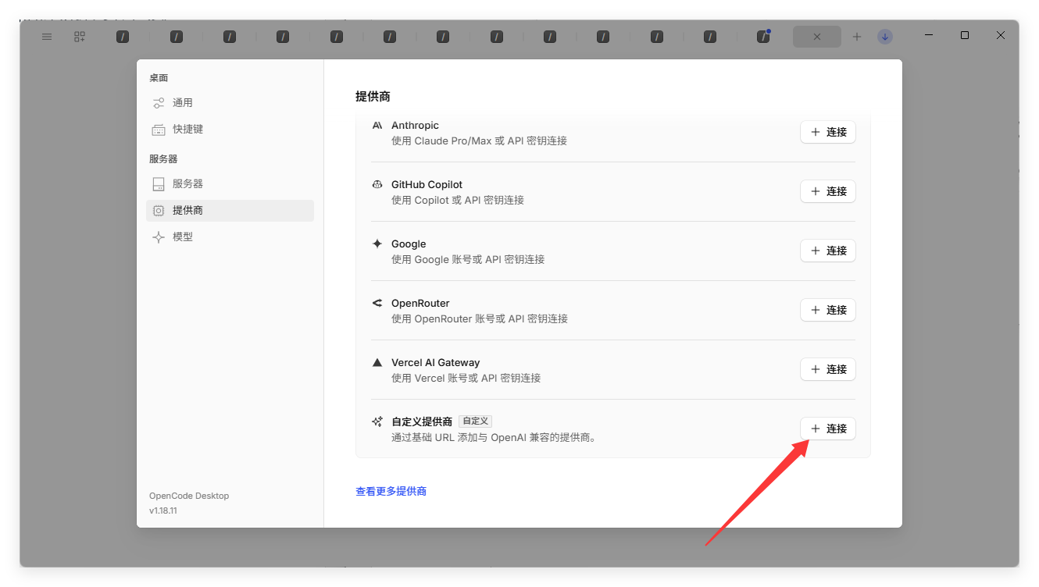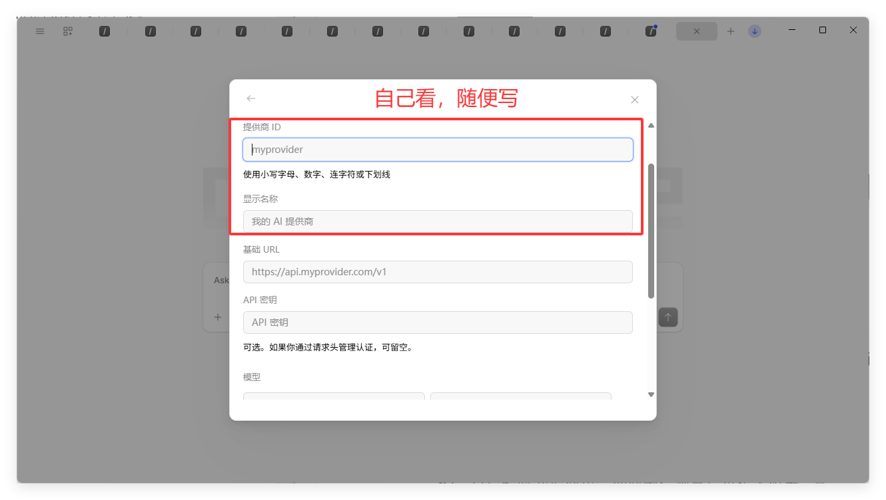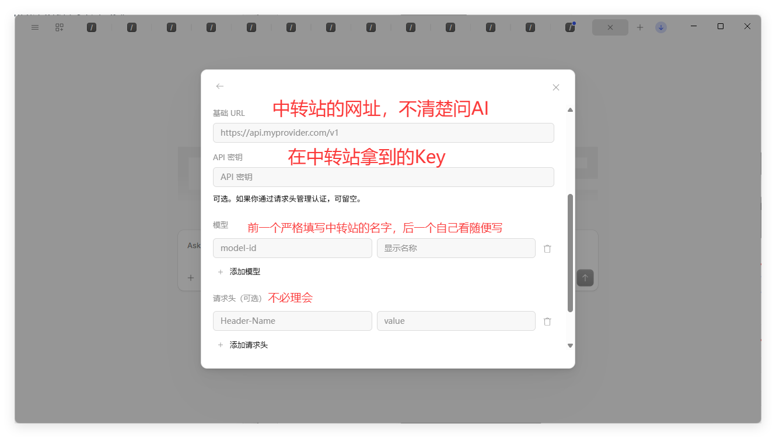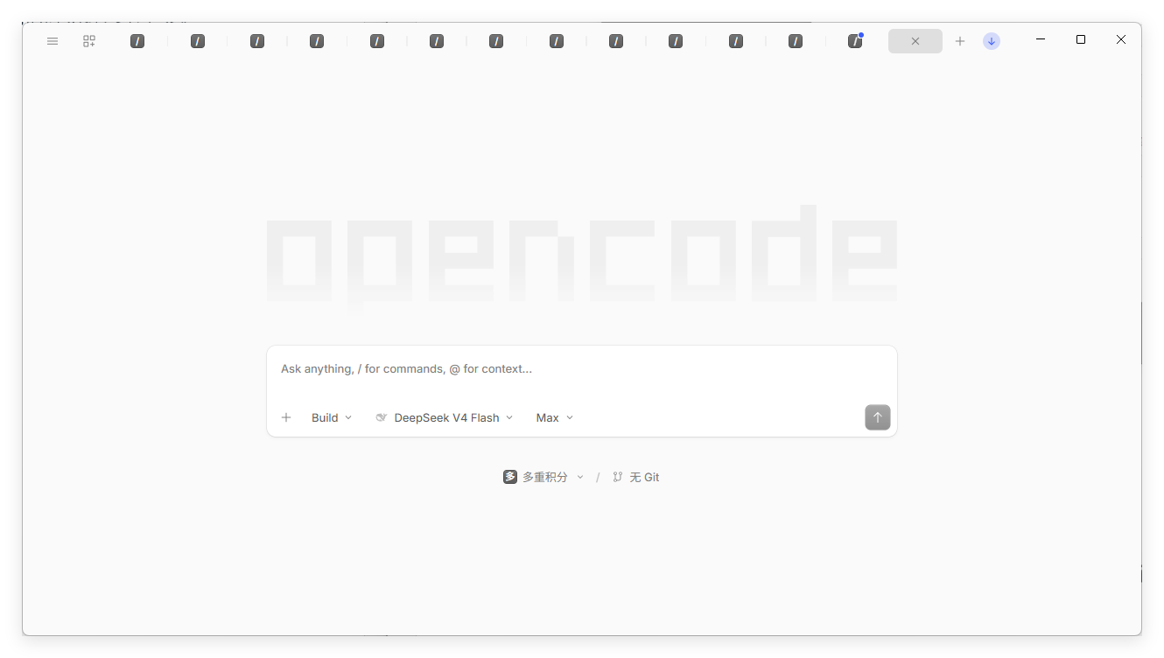7. 在对话框输入任务，或粘贴 / 拖入文件。文件无法直接上传时，可让 Agent 在授权目录内读取。
发送按钮变成停止方块、界面显示思考或执行，表示任务正在运行。耐心等待，直到工具请求你的确认、提示需要补充信息，或交付完成。

试一试吗
1. 选一个任务：解释一段文章、制作一个PPT、写一份文档，或整理你的一个电脑文件夹。
2. 选择入口：只有文本与文件就用 Chat；需要读写项目和运行命令才用 Agent。
3. 想好任务包：目标、材料、约束、交付、验收——五项即可。
4. 要求先复述理解或给出计划，发现误解立刻纠正。
5. 让它执行一部分工作。
6. 自己验收并追问第一处问题；满意后再扩大范围。
7. 把可复用的提示、约束或结论写进笔记、README 或项目说明。

你的第一个任务可以想清楚
目标：我最后要得到什么？
现状与材料：现在有什么，哪里卡住？
约束与权限：哪些不能改，是否允许联网或执行？
希望的交付：解释、补丁、清单、文件，还是测试结果？
验收标准：怎样判断它真的完成了？

三个可以直接改写的起点
下面不是必须照抄的“标准 Prompt”，而是帮助你起步的三个骨架。熟悉以后，用自己的表达完全可以。
学习：
不要直接给最终答案。先判断我卡在哪个前置概念，只给一个最小提示；等我回复后继续。最后给一个同结构的新题，让我从空白处重建。
代码：
先只读仓库，不要修改。请定位程序入口、相关模块与现有测试，提出最小方案和验证步骤。等我确认后，只完成第一批改动，并展示 diff 与测试结果。
资料整理：
根据我提供的材料整理一页笔记。把“材料明确说了什么”“你的归纳”“仍然未知”分开；重要结论标注原文位置，不要补写不存在的事实。
有别于一些说法，编者不主张通过辱骂的方式压力AI来获得好的效果。及时补充资料、信息、清楚的调整方案，对你和AI都是有好处的。

第一次成功之后
• 尝试其他的任务，观察稳定的步骤。
• 当某一步持续消耗时间，再寻找更适合的 Harness、API 或自动化方案。
• 保留失败样本：它比成功截图更能帮助你改进上下文、约束和验收。
• 把效率收益用回理解、创造、休息和真实协作，而不是把节省的时间全部填成更多任务。
最后一句 先进生产力的意义，不是让每个人更焦虑地追逐更新；而是让更多普通人拥有更强的工具、更少的机械消耗，以及重新安排自己时间与注意力的自由。

官方资料与更新入口
模型、价格、额度与产品能力更新很快。以下均为官方入口，文中价格快照核对日期为 2026-09-03；实际购买前请再次查看。
[1] OpenAI API 定价 https://developers.openai.com/api/docs/pricing
[2] OpenAI 模型目录 https://developers.openai.com/api/docs/models
[3] OpenAI Codex CLI https://developers.openai.com/codex/cli
[4] OpenAI Codex 权限与沙箱 https://developers.openai.com/codex/agent-approvals-security
[5] Anthropic Claude 模型与价格 https://platform.claude.com/docs/en/about-claude/pricing
[6] Anthropic Claude Code 概览 https://docs.anthropic.com/en/docs/claude-code/overview
[7] Google Gemini API 定价 https://ai.google.dev/gemini-api/docs/pricing
[8] Google Gemini CLI 官方仓库 https://github.com/google-gemini/gemini-cli
[9] DeepSeek 模型与价格 https://api-docs.deepseek.com/zh-cn/quick_start/pricing/
[10] DeepSeek API 快速开始 https://api-docs.deepseek.com/
[11] OpenCode 官网与文档 https://opencode.ai/ · https://opencode.ai/zh/
[12] Claude Code 官方文档 https://code.claude.com/docs/en/quickstart
[13] Cursor 官方文档 https://cursor.com/docs

版本说明
本指南采用多人协作稿标识，不包含个人作者信息，并持续接受改进与贡献。本版本也保留了一条可复用的方法论：AI 生成底稿，人工用明确标识大幅批改，AI 落实结构化修订，最后由人工逐句定稿。工具会快速变化，但人负责目标、判断与终稿的原则应保持稳定。

最后的话
如果你已经读到了这里，那么恭喜——你应当已经能够使用现代科技的结晶，来给你的生活做出点什么改变了。出于一些原因，编者不好在文中点名道姓的批评、推荐、避雷某些模型、厂商、Harness。但在实际使用中，不同模型和产品在能力、价格、风格与适用场景上确实存在明显差异。长期用户也逐渐积累了不少关于“什么模型更适合写作”“什么工具更适合 Coding”“什么方案性价比更高”的经验。
当然，本文介绍的仍然真的只是现代 AI 使用方式的冰山一角。快速迭代的Agent本身已经成为一个极为前沿也极有市场的学术和工程领域。围绕 Agent 的工具调用、上下文管理、工作流编排、记忆、评估与人机协作，也已经形成了快速发展的研究和工程生态，并且一些技术目前仍是顶级厂商非常重要的研究方向之一。如果你对AI产生更深厚的兴趣，希望从使用AI到理解AI，甚至研究AI，可以添加这个QQ账号：3959489310，这是编者用于公开交流的工作账号，也用于接收本文的改进建议、经验补充与讨论。如果你有值得分享的工具、Workflow、使用经验，或者只是单纯对 AI 感到好奇，都欢迎交流。
编者始终更愿意把 AI 看作一种工具，一种人的“智能义肢”。正如机器延伸人的力量、计算机延伸人的计算与信息处理能力，AI 正在进一步延伸人的表达、分析、创造和执行能力。
它最值得期待的未来，并不是让人停止思考，而是让人的思考能够以更低的成本变成行动、方案和作品。工具可以承担越来越多的执行，而目标、判断、选择与责任，仍然属于使用工具的人。

